Паспорт инвестиционной площадки №12



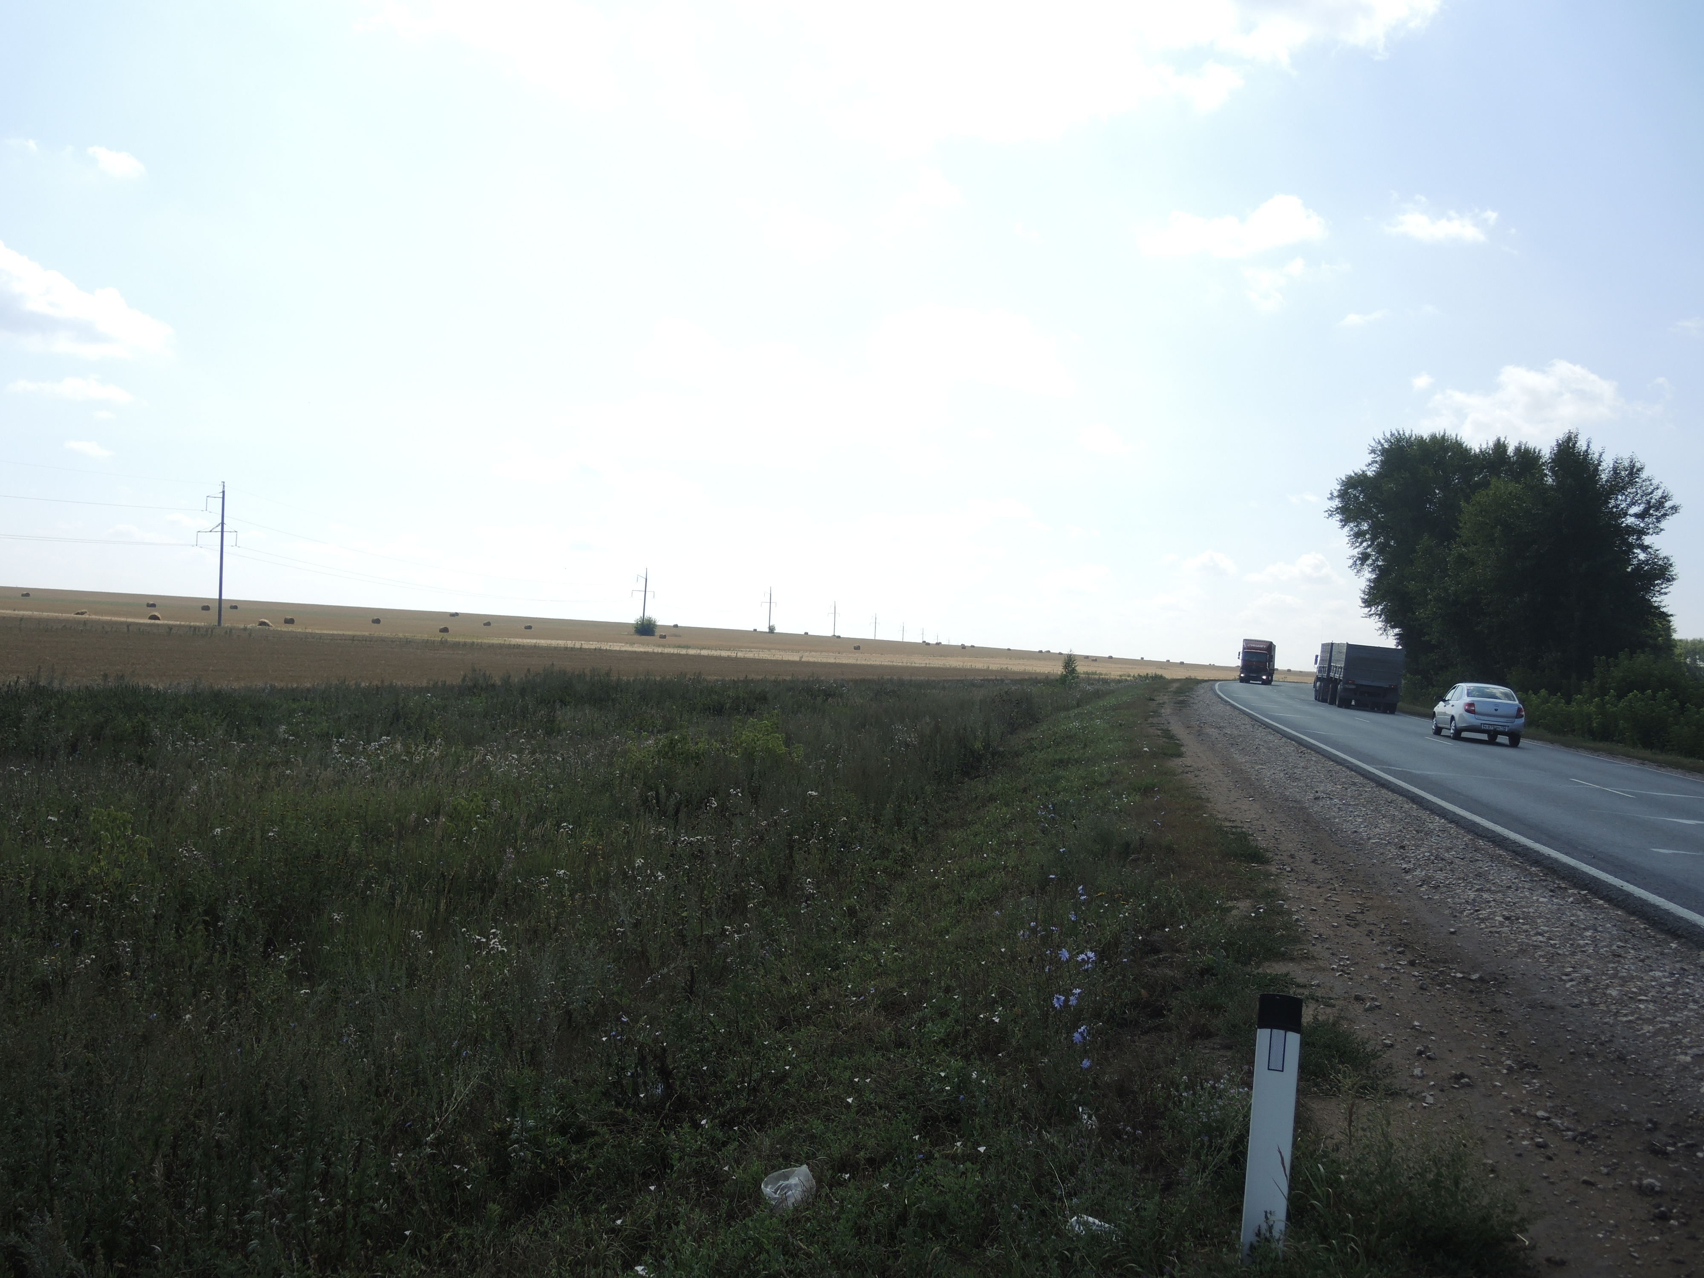

|  |  |
| --- | --- |
| **Общая информация** | |
| **Наименование площадки (здание, участок)** | *Земельный участок в с. Красное сельцо* |
| **Кадастровый номер** | 13:17:0108006:108 |
| **Адрес объекта** (муниципальное образование, город, населенный пункт) | *Республика Мордовия, Рузаевский район, участок № 12* |
| **Тип площадки**  Свободные земли Территория незавершенного строительства Складское помещение Производственная база (перечень оборудования) Здание предприятия (наименование) Предприятие целиком (название)  Иное | *Гринфилд;*  *Земли сельскохозяйственного назначения* |
| **Площадь земельного участка, га** | *645 га* |
| **Площадь объекта капитального строительства (при наличии), м²** | *0* |
| **Форма собственности / Балансодержатель** (федеральная, республиканская, муниципальная, частная) | *Республиканская собственность* |
| **Вид разрешенного использования** | *Для ведения сельскохозяйственного производства* |
| **Оценочная стоимость**, тыс. руб. | *36 224 822,76 кадастровая стоимость на 01 января 2022 г.* |
| **Предполагаемые условия привлечения инвестора** (аренда/продажа) | *Аренда, продажа* |
| **Характеристика ранее размещенного объекта** (вид деятельности) | *Ранее объект не размещался* |
| **Возможные направления использования** | *Возможна смена вида разрешенного использования в соответствии с П1 правила земельного пользования* |
| **Инфраструктура** | |
| Наличие газоснабжения на объекте (есть/нет) | *3 км - газопровод со свободной мощностью до 10 000 м3/сутки* |
| Наличие водоотведения на объекте (есть/нет) | *Необходимо строительство очистных сооружений.*  *Необходимо бурение артезианских скважин.* |
| Электроснабжение (есть/нет) | *3,1 км - ПС 220 кВ «Рузаевка» со свободной мощностью до 90 МВт* |
| Наличие отопления (тепловых сетей) (есть/нет) | *Нет;* |
| **Транспортное сообщение** | |
| Удаленность от автомагистрали, км | *Расстояние до фед. трассы Р 158 Нижний Новгород- Саратов (через Арзамас, Саранск, Иссу, Пензу) 0,005 км.* |
| Удаленность от железной дороги, км | *1 км от ж/д станции «Рузаевка»* |
| Расстояние до г. Саранск, км | *21 км от г. Саранска* |
| Расстояние до центра муниципального образования, в котором находится площадка, км | *Площадка расположена в г.Рузаевка* |
| **Дополнительные преимущества для потенциальных инвесторов** | |
| Входит в границы ТОСЭР «Рузаевка» | *Для резидентов ТОСЭР:*  *Земельный налог – 0% в течение 10 лет;*  *Налог на имущество организаций – 0% в течение 10 лет;*  *Налог на прибыль – 5% первые 5 лет, следующие 5 лет – 10%;*  *Возможность использования льготных займов, предусмотренных для моногородов.* |
| **Контактная информация** | |
| Ответственное лицо  Телефон | *Уляшкина Екатерина Григорьевна –*  *Заместитель Главы района – начальник управления поддержки ТОСЭР, предпринимательства и торговли*  *8(83451)6-30-40*  *Каткова Арина Денисовна – Главный специалист управления поддержки ТОСЭР, предпринимательства и торговли*  *8(83451)6-30-40* |